რეკომენდებული ნარგავები

1. უთხოვარი (Taxus baccata) წითელი ნუსხის, მარადმწვანე, მაღალდეკორატიული ადგილობრივი ფლორის წარმომადგენელი წიწვოვანი მცენარეა. ხასიათდება გვალვაგამძლეობით, ყინვაგამძლეობით, ტენის ამტანია, შესაძლებელია სხვლა, ფორმირება. (1 მეტრამდე ერთეულის ფასი 100 ლ).

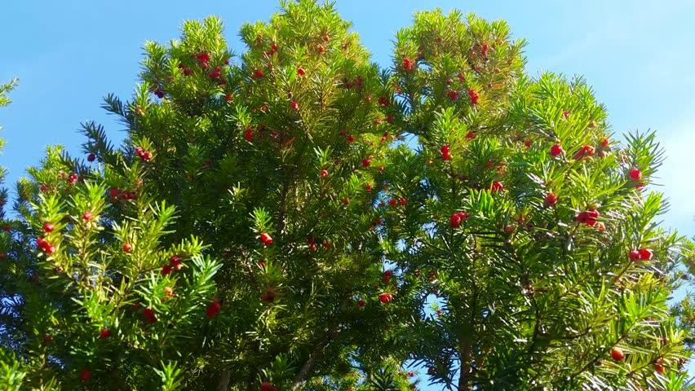

1. 2) მარადმწვანე მუხა (Quercus ruber ან Quercus ilex) მაღალდეკორატიული, მარადმწვანე, ფოთლოვანი ხეა დახვეწილი ვარჯით, კარგად იტანს სხვლა ფორმირებას, გვალვაგამძლე და ყინვაგამძლეა, ტენის ამტანი. კარგად იტანს სხვლა ფორმირებას, მდგრადია მავნებლების მიმართ, აქვს ძლიერი ფესვთა სისტემა, გამოირჩევა შთანთქმის მაღალი კოეფიციენტით, განსაკუთრებით ფიტორემედიაციის2 პროცესის წყალობით მიკრონაწილაკებით დაბინძურებულ ჰაერს კარგად ასუფთავებს. არაალერგიულია. (1 მეტრამდე ერთეულის ფასი 100 ლ).

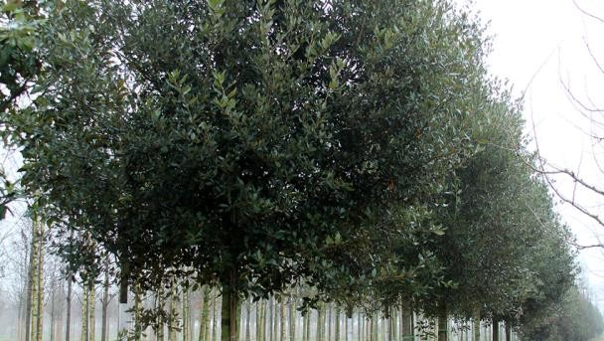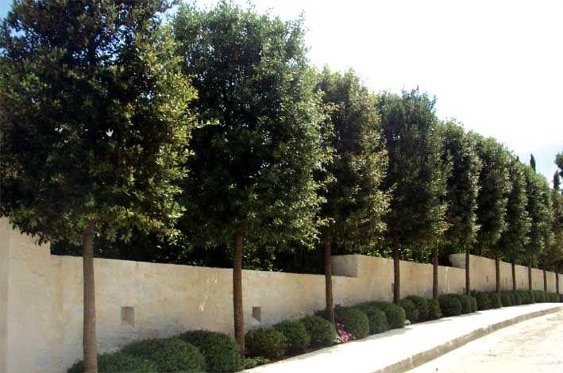

1. 3) ამბრის ხე (Liquidambar styraciflua) რელიქტური, მაღალდეკორატიული (ფოთოლდეკორატიული) ღირებულების, არაალერგიული (ან სუსტად გამოხატული ალერგიული ფონით) სამკურნალო მცენარეა, კარგად ეგუება მიმართ, ასევე კარგად იტანს გვალვას. ახასიათებს თვითნათესი. (1 მეტრამდე ერთეულის ფასი 150 ლ).

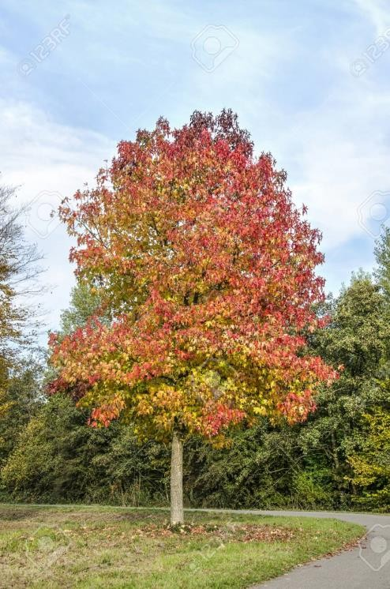

1. 4) ხეტიტა (Liriodendron tulipifera) რელიქტური, მაღალდეკორატიული (ფოთოლდეკორატიული) ღირებულების, არაალერგიული (ან სუსტად გამოხატული ალერგიული ფონით) სამკურნალო მცენარეა, კარგად ეგუება კოლხეთის დაბლობის ნიადაგურ-კლიმატურ პირობებს, მდგრადია მავნებლების მიმართ, ასევე კარგად იტანს გვალვას. ახასიათებს თვითნათესი. (1 მეტრამდე ერთეულის ფასი 300 ლ).

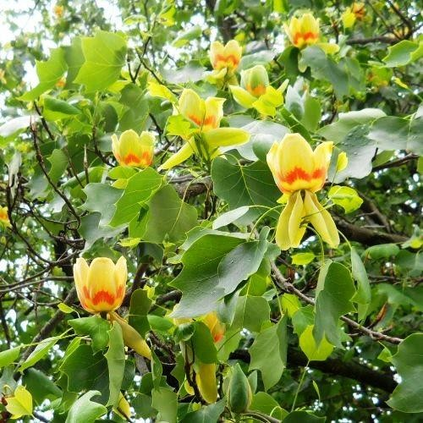

1. 5) ნეკერჩხალი (Acer japonicum “Red queen”) გამოირჩევა მაღალდეკორატიულობით, ნახშირორჟანგის (CO2) შთანთქმის მაღალი უნარით, არაალერგიულია, ძლიერი ფესვთა სისტემით, მდგრადია კოლხეთის დაბლობის ნიადაგურ-კლიმატური პირობების მიმართ. (1 მეტრამდე ერთეულის ფასი 300 ლ).

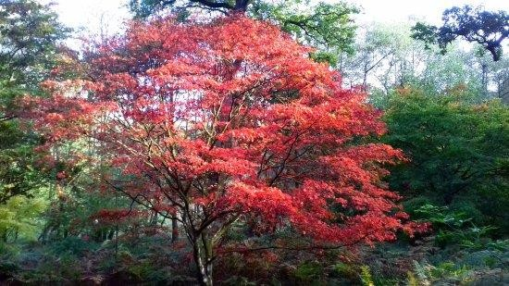

1. 6) ორნაკვთიანი გინგკო (Gingko biloba) გამოირჩევა თავისი ესთეტიუროიბით, რელიქტური, გლობალური წითელი ნუსხის მცენარეა, ნაყოფი სამკურნალო თვისებებით ხასიათდება, ფოთლებს იყენებენ კოსმეტიკურ წარმოებაში. შთანთქავს ულტრაიისფერ სხივებს. (1 მეტრამდე ერთეულის ფასი 300 ლ).

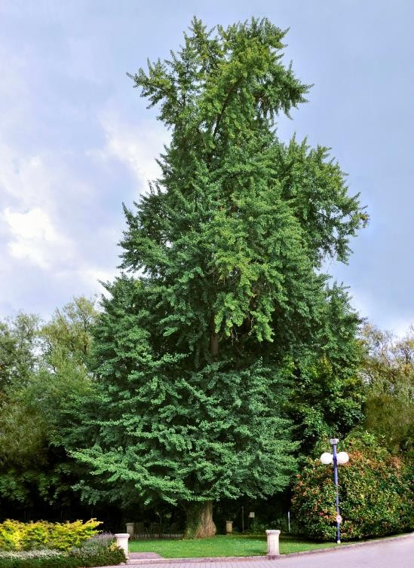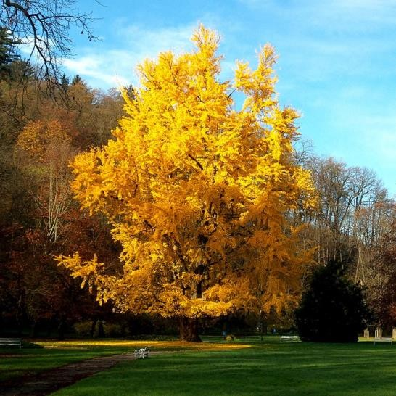

1. 7) ირმის რქა (Lagerstroemia indica) გამოირჩევა ლამაზი ყვავილებით, ხასიათდება დახვეწილი ვარჯით, ყინვაგამძლე გვალვაგამძლე ტენის ამტანი ნელა მზარდი მცენარეა, არაალერგიული. (1 მეტრამდე ერთეულის ფასი 100 ლ).

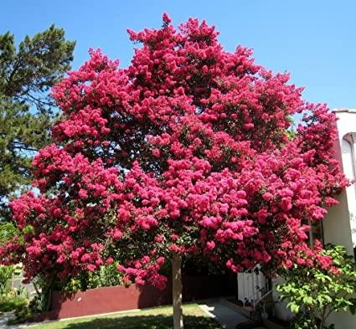

1. 8) აბრეშუმის აკაცია (Albizzia julibrissin) მაღალდეკორატიული თაფლოვანი მცენარეა, ხასიათდება კაშკაშა ყვავილებით, ყინვაგამძლეა, გვალვაგამძლე, ტენის ამტანი, მდგრადია მავნებლების მიმართ, სინათლის მოყვარული. იტანს სხვალ- ფორმირებას. (1 მეტრამდე ერთეულის ფასი 300 ლ).

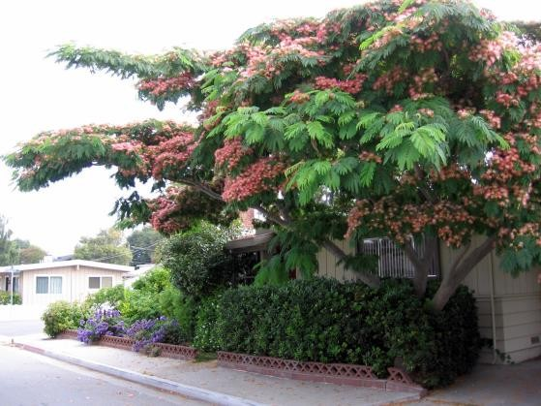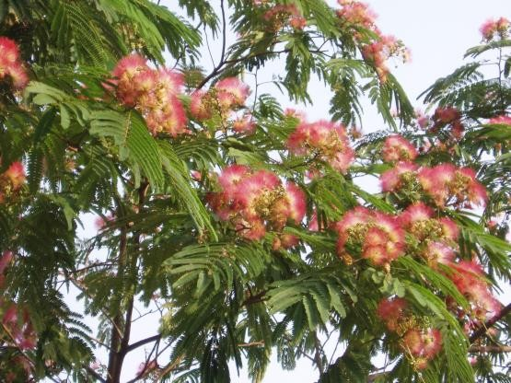

1. 9) ქართული მუხა (Quercus petraea subsp. iberica) ადგილობრივი ფლორის წარმომადგენელი, მაღალდეკორატიული მცენარე, ლამაზი ვარჯით, მისი ფოთლები ფოტორემედიაციის მაღალი კოეფიციენტით ხასიათდება, გამოყოფს დიდი რაოდენობით ჟანგბადს. კარგად იტანს ტენს და ყინვაგამძლეა, არაალერგიული სამკურნალო მცენარე. (1 მეტრამდე ერთეულის ფასი 100 ლ).

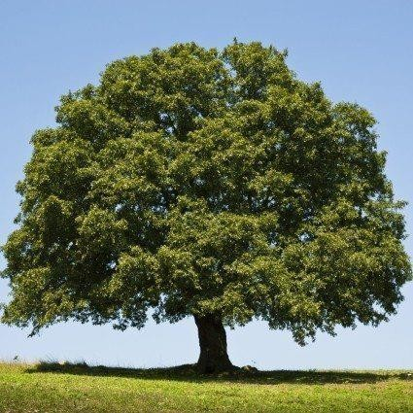

1. 10) კამელია (Camelia spp. i) მაღალდეკორატიული, მარადმწვანე ყვავილოვანი მცენარე, (ფოთოლ და ყვავილ დეკორატიული) კარგად ეგუება სამეგრელოს რეგიონის ნიადაგურ-კლიმატურ პირობებს, წარმატებით გამოიყენება პარკებისა და სკვერების გასაფორმებლად, არაალერგიული მცენარეა. (1 მეტრამდე ერთეულის ფასი 100 ლ).

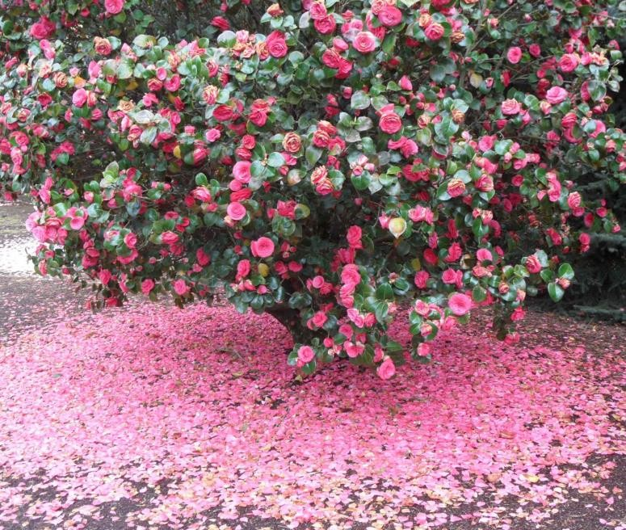

რეკომენდაციები:

* რეკომენდირებულია ფიტოსანიტარულად შემოწმებული ჯანსაღი ნერგის დარგვა
* რეკომენდირებულია სტანდარტული ნერგის ზომა არანაკლებ 1 მეტრისა (5

მეტრამდე)

* მცენარეთა ასაკი არანაკლებ 3 წლის, წიწვოვნები არანაკლებ 5 წლის
* ნერგის დიამეტრი 5 სმ-დან.
* მცენარეთა დარგვა რეკომედირებულია მხოლოდ ადრე გაზაფხულსა ან შემოგომაზე, არასავეგეტაციო პერიოდში.
* ახალდარგულ ხე-მცენარეთა მოვლა გახარება ხორციელდება არანაკლებ ერთი სრული სავეგეტაციო პერიოდის განმავლობაში.

მწვანე ნარგაობების გაშენებისა აგროტექნიკა:

# **ნიადაგის მომზადება**

ნიადაგის მომზადება ხელს უწყობს მისი ფიზიკური და წყლის რეჟიმის გაუმჯობესებას, ტერიტორიაზე გავრცელებული სარეველა მცენარეებისგან, ქვებისგან, სამშენებლო ნარჩენებისგან და სხვ ფართობის განთავისუფლებას. ნიადაგის მომზადება უნდა განხორციელდეს მექანიზებული წესით (სასურველია უახლესი ტექნიკის გამოყენებით) - მოხვნა, გადახვნა, გადაფარცხვა, დაპლანტაჟება. პირველ რიგში უნდა გაიწმინდოს ნაგვისგან, ქვებისგან, ამოიძირკოს ძირკვები და შემდეგ მოხდეს ორგანული/არაორგანული სასუქის შეტანის გზით ნიადაგის ნაყოფიერების განხორციელება, დარგული მწვანე ნარგავების კარგი ზრდა - განვითარების უზრუნველსაყოფად.

# **ხე–მცენარის დარგვა:**

1. დასარგავ ადგილზე არანაკლებ 5 დღით ადრე ამოღებული უნდა იქნას ორმო; სარგავი ორმოს დიამეტრი სასურველია გაითხაროს 0,4 – 0,6 მ., ხოლო სიღრმე 0,3–0,5 მ.;

2. ამოღებულ ორმოს ჩაუტარდეს დეზინფექცია ნიადაგის მავნებლების და ნიადაგის პათოგენური სოკოების საწინააღმდეგოდ თანამედროვე პესტიციდების და ფუნგიციდების გამოყენებით. რათა თავიდან იქნას აცილებული რიგი დაზიანებები და დაავადებები, რომელსაც მცენარე იღებს მხოლოდ ნიადაგიდან:

3. კომსა და ორმოს კედლებს შორის სივრცე უნდა შეივსოს ნაყოფიერი ნიადაგის ნაზავით;

4. სარგავი ორმოს ფსკერი უნდა გაფხვიერდეს 10 – 15 სმ. სიღრმეზე, შემდგომ კი

მოხდეს 0,2 – 0,25 მ. სისქის ნაყოფიერი ნიადაგის შეტანა;

5. კომი უნდა განთავისუფლდეს შესაფუთი მასალისაგან;

6. ჩარგვის დროს არ უნდა დაზიანდეს მცენარის ფესვთა სისტემა, ღერო და ვარჯი;

7. ხის-ბუჩქია მოთავსება ორმოში უნდა განხორციელდეს ხის პირვანდელი სივრცითი ორიენტაციის გათვალისწინებით;

8. ხის-ბუჩქის დარგვის შემდგომ აუცილებელია ხის ღერის ფიქსირება არანაკლებ

3 მხრიდან;

9. სარგავ ორმოში ცარიელი სივრცე ივსება ნიადაგის ნაზავით და ფრთხილად იტკეპნება, რათა არ დაიშალოს კომი და არ მოხდეს ფესვთა სისტემის დაზიანება;

10. ნერგის ირგვლივ უნდა გაკეთდეს სარწყავი ჯამი;

11. ხის-ბუჩქის დარგვის შემდგომ უნდა მოხდეს ხის მორწყვა ნიადაგის სრულ გაჯირჯვებამდე;

# **ხე–მცენარის დარგვის შემდგომი მოვლა–პატრონობა:**

1. ხე-მცენარის მოვლა უნდა განხორციელდეს დარგვიდან (გადარგვიდან)

მინიმუმ 1 წლის განმავლობაში;

2. გახმობის შემთხვევაში მცენარის ჩანაცვლება ხორციელდება

3. მაისიდან სექტემბრის ჩათვლით თვეში ერთხელ უნდა განხორციელდეს სარწყავი ჯამების გამარგვლა–გაფხვიერება–განახლება;

4. გადარგვიდან მეორე და მესამე წელს, ვეგეტაციის დაწყებამდე, ადრე გაზაფხულზე უნდა განხორციელდეს სერთიფიცირებული მინერალური სასუქების შეტანა და მორწყვა;

5. მორწყვა უნდა განხორციელდეს მაისიდან სექტემბრის ჩათვლით კვირაში ერთხელ;

6. დამატებითი მორწყვა უნდა განხორციელდეს წლის გვალვიან პერიოდში, საჭიროების მიხედვით;

7. შესაძლებელია სპეციალური სარწყავი (ავტომატური) სისტემის მოწყობა მცენარის

მუდმივი მორწყვის უზრუნველსაყოფად;

8. ხის დარგვისთანავე მცენარეებზე უნდა განხორციელდეს მცენარეთა მავნებელ –

დაავადებების წინააღმდეგ გასატარებელი ღონისძიებები;

9. პერიოდულად ჩატარდეს ვარჯის სხვლა–ფორმირების სამუშაოები.

i შესაძლებელია კამელიას სხვადასხვა სახეობების დარგვა.

2 ფიტორემედიაცია - ფიტო - მცენარე + რემედიაცია - ზარალის ანაზღაურება, შეცდომის გასწორება. (ამ შემთხვევაში მავნე ნივთიერებების და მძიმე მეტალების შთანთქმისა და გაუვნებელყოფის უნარი)